Подача заявлений на предоставление путевок
30.03.2016
Уважаемые москвичи!
В 2016 году заявления на предоставление путевок на отдых и оздоровление принимаются с 26 марта по 10 ноября 2016 г.
Старт заявочной кампании состоится в 10.00 26 марта 2016 г.
Если Вы являетесь родителем (законным представителем) ребенка льготной категории, имеющего место жительства в городе Москве, то Вы можете подать заявление на предоставление путевок на отдых и оздоровление:
через Портал государственных и муниципальных услуг (функций) города Москвы;
на бумажном носителе при личном обращении в Государственное автономное учреждение культуры города Москвы "Московское агентство организации отдыха и туризма" (ГАУК "Мосгортур").
Заявления на бумажном носителе в ГАУК "Мосгортур" принимаются по адресу: г. Москва, переулок Огородная слобода, д. 9, стр. 1, с 8:00 до 20:00 (ежедневно).
Обращаем Ваше внимание, что подача заявления на бумажном носителе в ГАУК "Мосгортур" не гарантирует 100 % предоставления путевки на отдых и оздоровление в желаемые время и место отдыха.
Для Вашего удобства в этом году доработана форма электронного заявления в части представления возможности подачи единого заявления на отдых и оздоровление детей, воспитывающихся в одной семье и имеющих разные льготные категории, в сопровождении родителя (законного представителя).
В целях ускорения сроков рассмотрения заявления Вы можете прикрепить электронные копии (электронные образы) документов, в том числе удостоверяющих личность заявителя, личность ребенка, подтверждающих льготную категорию ребенка и других.
С подробным порядком организации в 2016 году выездного отдыха и оздоровления детей льготных категорий, имеющих место жительства в городе Москве, Вы можете ознакомиться в приказе Департамента
культуры города Москвы от 3 марта 2016 г. № 130, размещенным
на сайте Департамента культуры города Москвы: http://kultura.mos.ru/youth_policy/children_and_family_rest/2597885/.
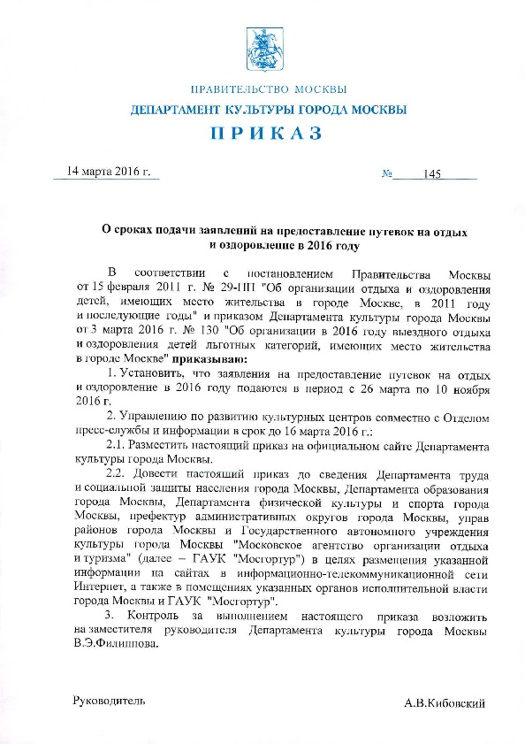

Адрес страницы: http://danilovsky.mos.ru/organization-of-recreational-social-educational-sports-and-recreational-and-sports-work-with-populat/detail/2679479.html
Управа Даниловского района города Москвы

